INFORME ESTADÍSTICO DE EXPEDIENTES
Año 2025

Gerencia Municipal de Urbanismo
Ayuntamiento de Santa Cruz de Tenerife

1. Resumen general
Durante el año 2025, la Gerencia Municipal de Urbanismo de Santa Cruz de Tenerife incoó un total de 6193 expedientes, repartidos entre las distintas familias de procedimientos administrativos. A continuación se presenta el desglose mensual y por áreas de actividad.
El mes con mayor actividad fue diciembre, con 1130 expedientes (un 18.2% del total anual), mientras que mayo registró la cifra más baja, con 308 expedientes. La media mensual se sitúa en 516 expedientes.

Evolución mensual
Mes | Ene | Feb | Mar | Abr | May | Jun | Jul | Ago | Sep | Oct | Nov | Dic
Expedientes | 356 | 344 | 338 | 309 | 308 | 695 | 441 | 540 | 440 | 685 | 607 | 1130
Tabla 1. Nº de expedientes incoados por mes (2025)
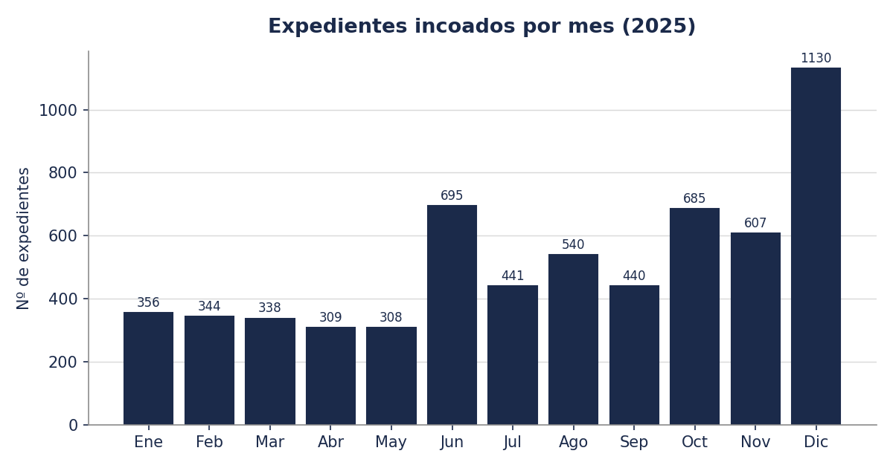
Gráfico 1. Evolución mensual del total de expedientes incoados
El gráfico evidencia tres picos destacados: junio, octubre y, especialmente, diciembre. En diciembre el incremento se explica principalmente por las Actuaciones Previas de Disciplina Urbanística (procedimientos 202 y 203) y por el procedimiento Tributario de Régimen General, que concentran buena parte del repunte de cierre de ejercicio.

2. Distribución por familias de procedimientos
Los expedientes se agrupan en once familias administrativas. La siguiente tabla y los gráficos asociados muestran el peso relativo de cada una sobre el total anual.
Familia | Total 2025 | % del total
Licencias | 3028 | 48.9%
Régimen General | 1045 | 16.9%
Disciplina urbanística | 954 | 15.4%
Comunes | 465 | 7.5%
Planeamiento y Gestión Urbanística | 378 | 6.1%
Tesorería | 107 | 1.7%
Secretaría Delegada | 100 | 1.6%
Innovación, Atención Ciudadana y Organización | 60 | 1.0%
Dirección | 53 | 0.9%
99 - Otros | 2 | 0.0%
Protección de Datos | 1 | 0.0%
Tabla 2. Distribución de expedientes por familia (2025)

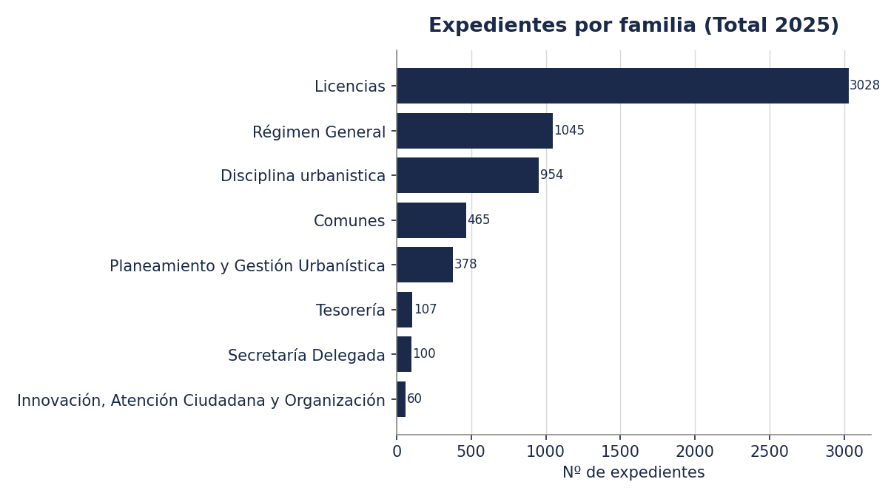
Gráfico 2. Total anual de expedientes por familia
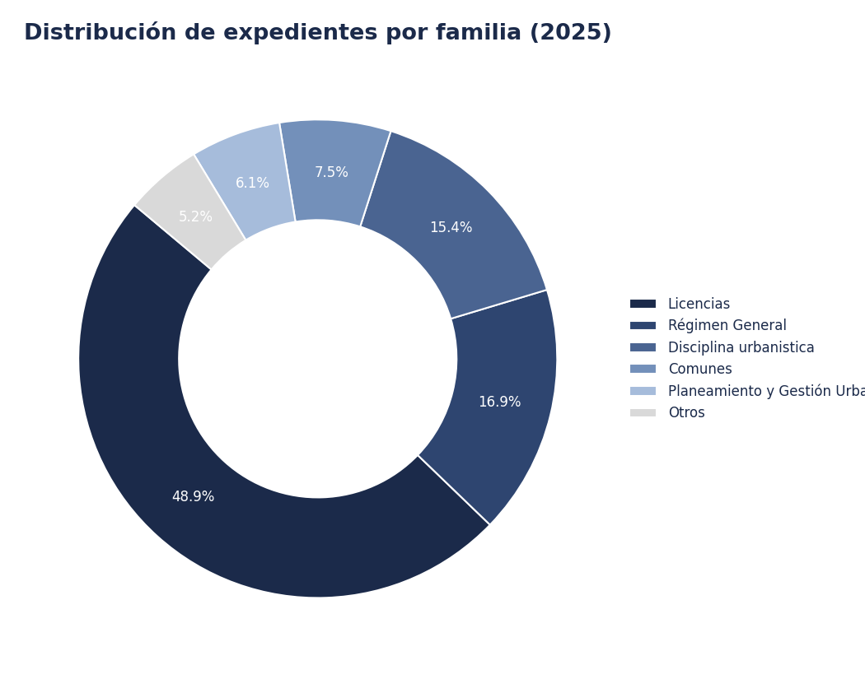
Gráfico 3. Distribución porcentual de expedientes por familia
Licencias es, con diferencia, la familia con mayor volumen de expedientes (3.028, un 48,9% del total), seguida de Régimen General (1.045, 16,9%) y Disciplina Urbanística (954, 15,4%). Entre las tres concentran más del 81% de toda la actividad registrada en 2025.

3. Evolución mensual de las principales familias
El siguiente gráfico compara la evolución mensual de las cuatro familias con mayor volumen: Licencias, Régimen General, Disciplina Urbanística y Comunes.
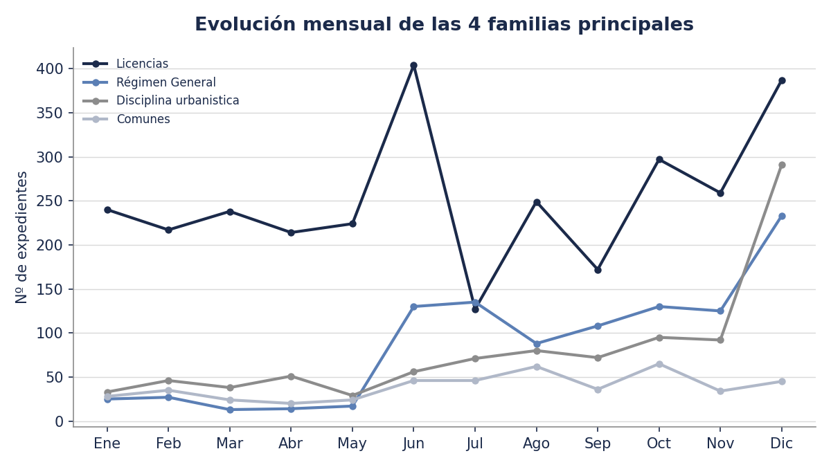
Gráfico 4. Evolución mensual de las cuatro familias principales
Licencias mantiene un volumen elevado y estable durante todo el año, con un repunte notable en junio y diciembre. Régimen General y Disciplina Urbanística muestran un crecimiento sostenido en el último cuatrimestre del año, alcanzando sus máximos en diciembre, coincidiendo con el cierre del ejercicio presupuestario y administrativo.

4. Procedimientos más frecuentes
A continuación se muestran los diez procedimientos concretos que registraron mayor número de expedientes durante 2025, independientemente de la familia a la que pertenecen.
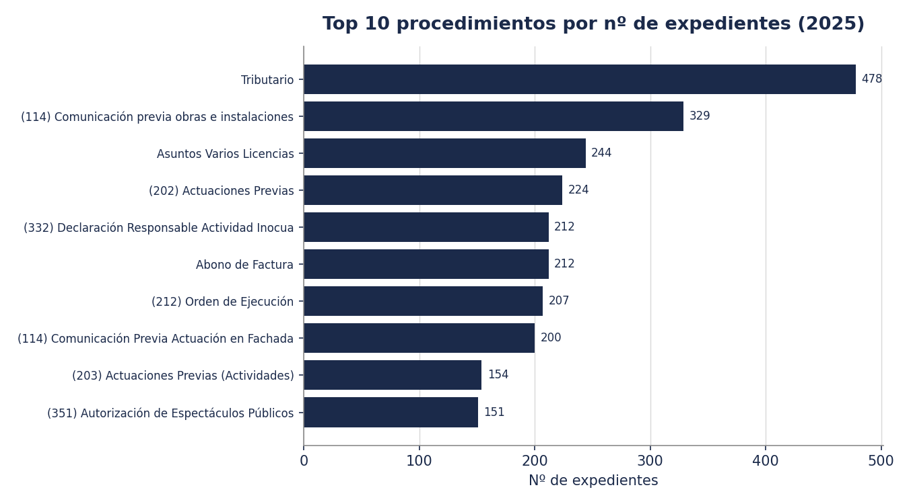
Gráfico 5. Top 10 procedimientos por nº de expedientes (2025)
El procedimiento más solicitado fue "Tributario" (Régimen General), con 478 expedientes, seguido de "Comunicación previa de obras e instalaciones" (329) y "Asuntos Varios Licencias" (244). Destaca también la presencia de dos procedimientos de Disciplina Urbanística (Actuaciones Previas y Actuaciones Previas de Actividades) entre los más numerosos.

5. Conclusiones
• El volumen total de expedientes incoados en 2025 asciende a 6193, con una distribución desigual a lo largo del año, concentrándose la mayor carga de trabajo en el último trimestre.
• La familia Licencias concentra prácticamente la mitad de toda la actividad, lo que refleja su papel central en la gestión administrativa de la Gerencia.
• Los picos de junio, octubre y diciembre coinciden con periodos de mayor actividad en Régimen General (Tributario) y Disciplina Urbanística (Actuaciones Previas), sugiriendo una concentración de trámites de cierre de campañas y de ejercicio.
• Se recomienda valorar el refuerzo de recursos en estos periodos de mayor carga, especialmente en diciembre, así como continuar el seguimiento estadístico mensual para anticipar tendencias en próximos ejercicios.

